Adatbázis Rendszerek BSc
10. Gyakorlat
2026. 04. 23.

Készítette:Répási Levente Ádám
Szak:PTI
Neptunkód: E9SHD7

Sárospatak, 2026
1.Feladat
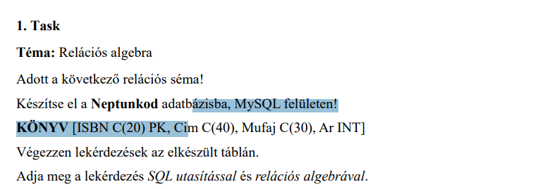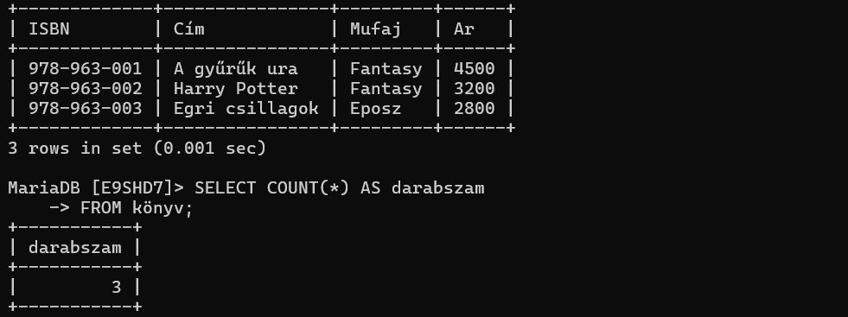1.Adja meg a könyvek darabszámát!

SELECT COUNT(*) AS darabszam
-> FROM könyv;
Γ^{count(*)} (könyv)

2.Adja meg a könyvek átlag árát!
SELECT AVG(Ar) AS atlagár
-> FROM könyv;

Γ^{AVG(Ar)} (könyv)

3. Adja meg a legolcsóbb könyv árát!

SELECT MIN(Ar) AS legolcso_ar
-> FROM könyv;

Γ^{MIN(Ar)} (könyv)

4. Adja meg az AB kategóriájú könyvek darabszámát!

SELECT COUNT(*) AS darabszam
-> FROM könyv
-> WHERE Mufaj = ’Eposz';

Γ^{COUNT(*)} (σ _{Mufaj='AB'} (könyv))

5. Adja meg a legdrágább Mufaj kategóriájú könyv árát!

SELECT Mufaj, MAX(Ar) AS max_ar
-> FROM konyv
-> GROUP BY Mufaj
-> ORDER BY max_ar DESC
-> LIMIT 1;

Mufaj Γ^{MAX(Ar)} (könyv)

